Міністерство освіти і науки України
Національний університет «Львівська політехніка»
Кафедра систем штучного інтелекту



Звіт

Звіт
про виконання лабораторних та практичних робіт блоку № 1
На тему: «Програмування: алгоритм, програма, код. Системи числення. Двійкова система числення. Розробка та середовище розробки програми.»
з дисципліни: «Основи програмування»
до:
Практичних Робіт до блоку № 1

Виконав:
Студент групи ШІ-13
Бойко Роман Андрійович

Львів-2024

Тема роботи:Програмування: алгоритм, програма, код. Системи числення. Двійкова система числення. Розробка та середовище розробки програми.

Мета роботи: Налаштувати і встановити компілятор C++ для VSCode, ознайомитися з Github та командами Git, навчитися працювати з основними командами для Linux і написати перший код на C++.

Теоретичні відомості:

Console Commands (Linux)

C++

GitHub та Git
- Draw.io
- Trello

Джерела:
- https://www.geeksforgeeks.org/basic-linux-commands/
- https://www.youtube.com/watch?v=2VokW_Jt0oM
- https://www.youtube.com/watch?v=tRZGeaHPoaw

Виконання роботи
Завдання 1:
Обчислити складні відсотки для депозиту, який був відкритий в банку на певний період часу під фіксовані відсотки з різними варіантами виплати відсотків.
Виплати можливі:
- кожного місяця
- кожного кварталу
- кожного року

Формула обчислення складних відсотків за депозитом:
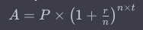
Де:
A = Майбутня загальна сума інвестиції, включаючи відсотки
P = Основна сума інвестиції
r = річна процентна ставка (у десятковій формі, тобто 5% = 0,05)
n = кількість нарахувань відсотків на рік
t = час, на який гроші інвестуються, у роках

Вимоги:
- Використати функції scanf та printf для для зчитування і форматування вводу/виводу;
- В кінці програма має вивести повну інформацію про вкладені кошти, загальну суму інвестиції і суму самого заробітку.

Блок-схема до задачі:
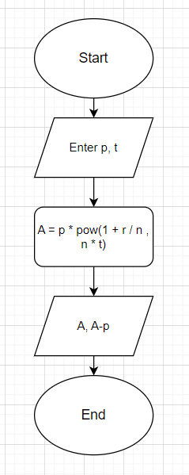
Розв’язок задачі:
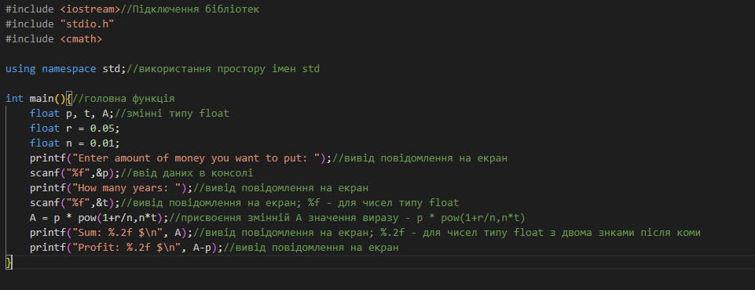
Вивід в терміналі:

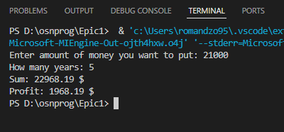
Час виконання завдання: ~ 10 хвилин
Завдання 2:

A плюс B
Дано два цілих числа a та b. Ваше завдання — обчислити їхню суму.

Обмеження:
0≤a,b≤100

Блок-схема до задачі:
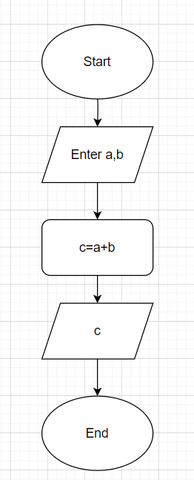

Розв’язок задачі:
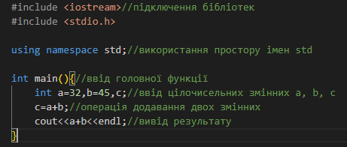

Вивід в терміналі:
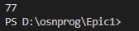
Час виконання завдання: ~ 2 хвилини
Завдання 3:
Написати програму для переведення числа з десяткової системи числення в двійкову
Блок-схема до задачі:
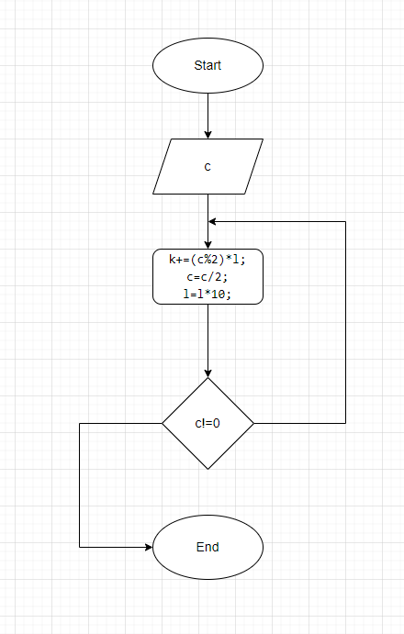

Розв’язок задачі:
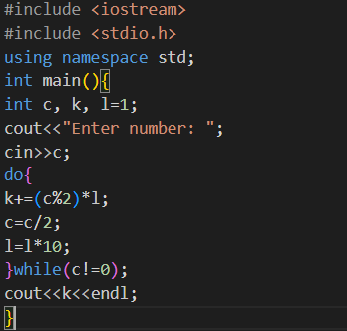
Вивід в терміналі:
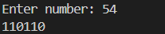
Встановлений дебагер:
Робота з дебагером (за приклад взяв перше завдання з практичної):
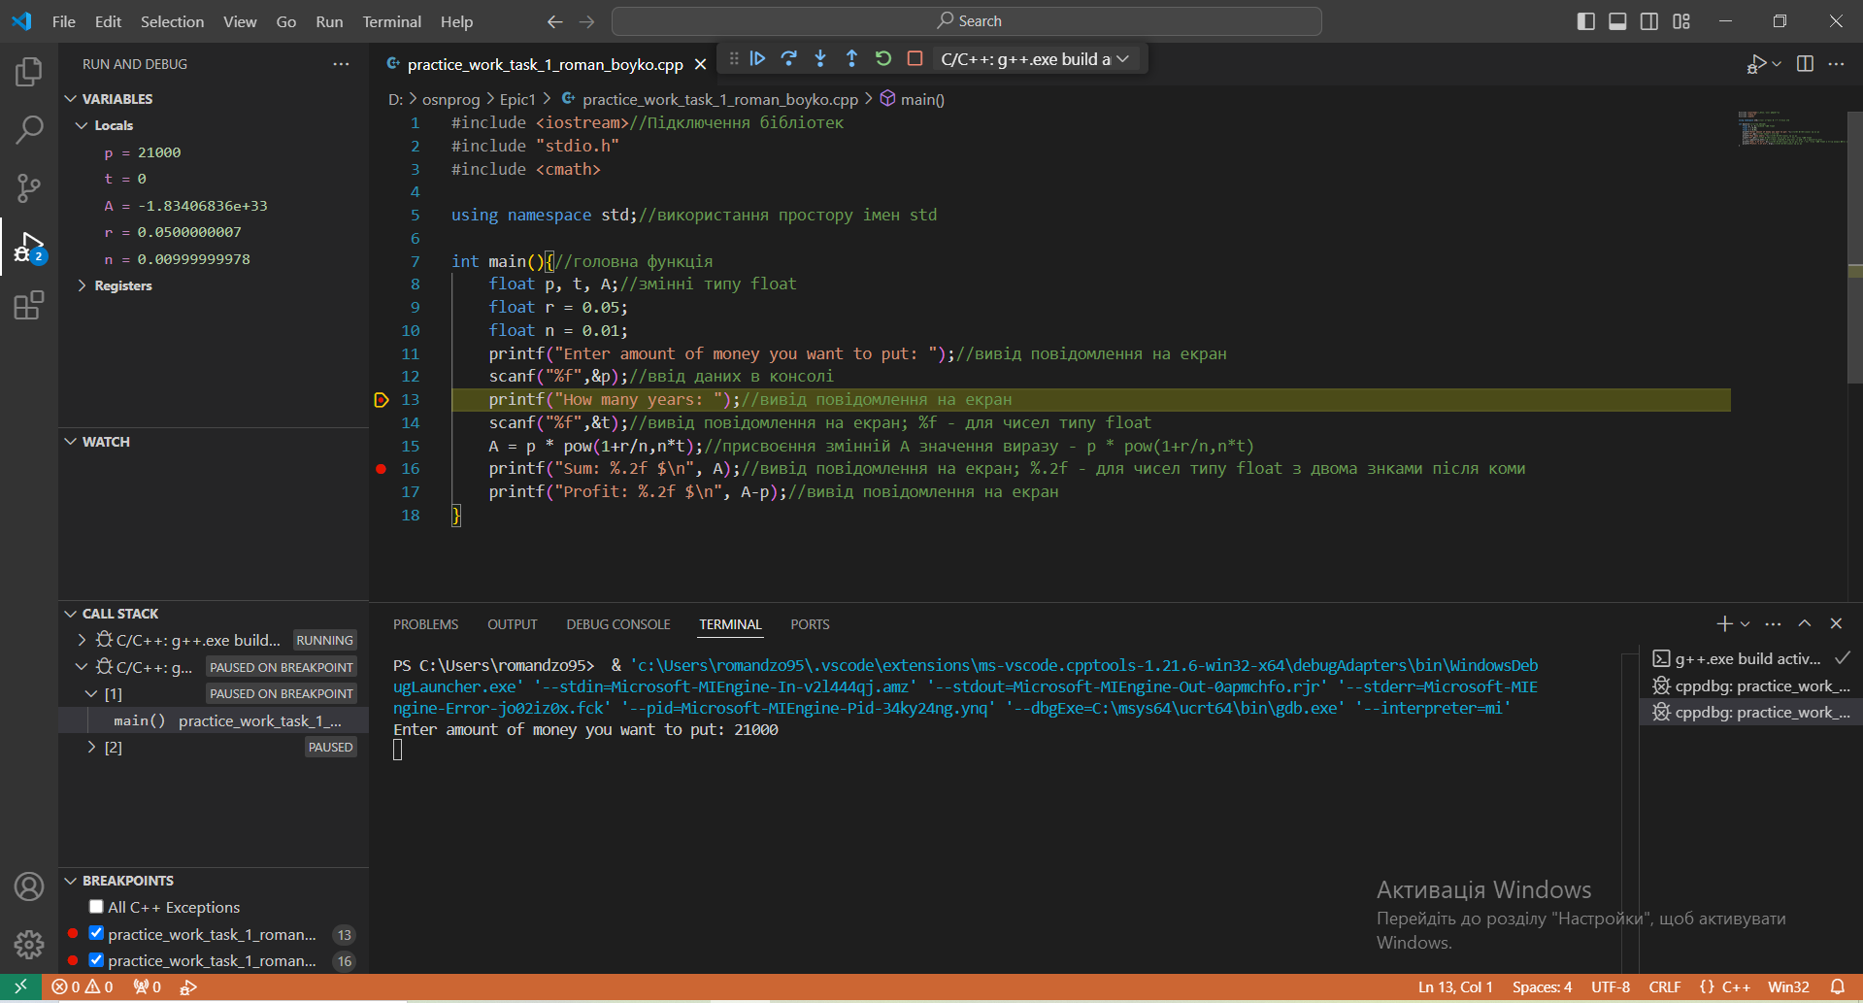
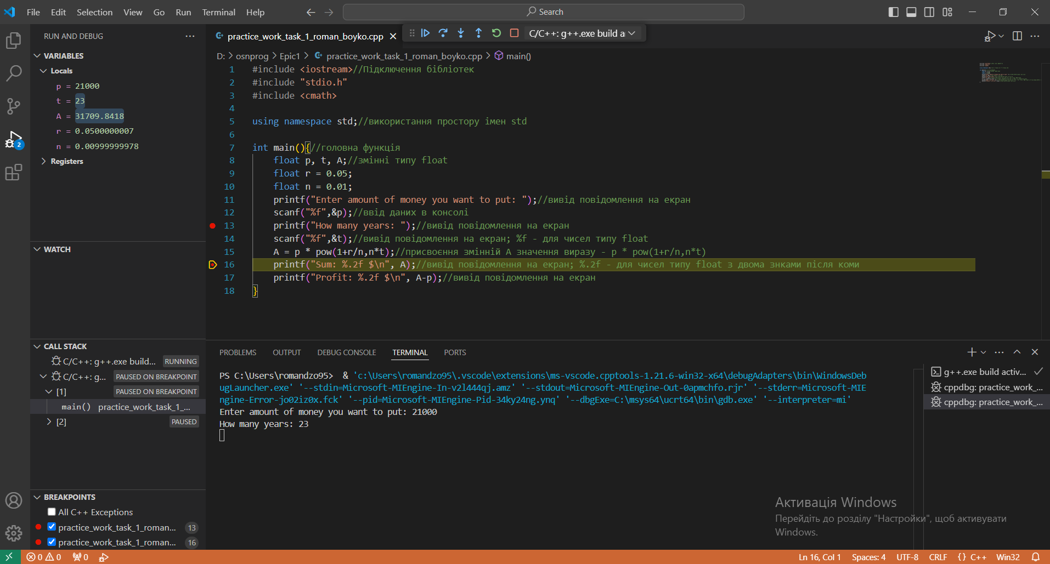
Завдання на калькуляції в двійковій системі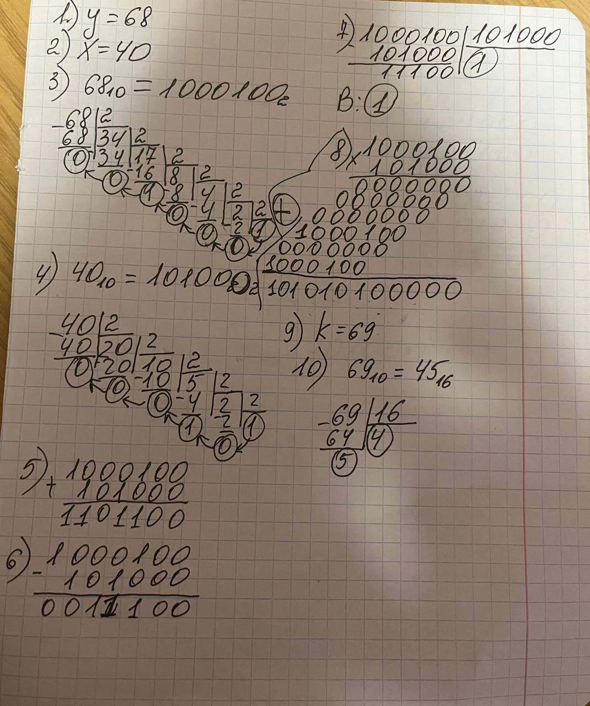
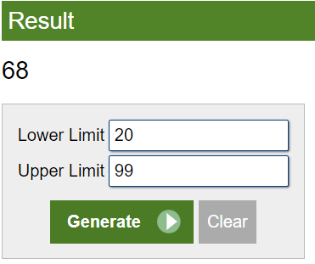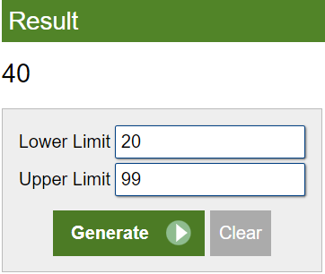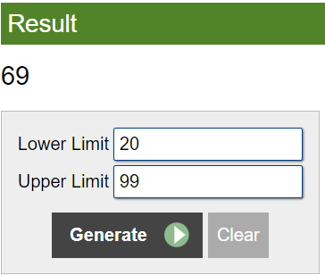
Також збиралися командою
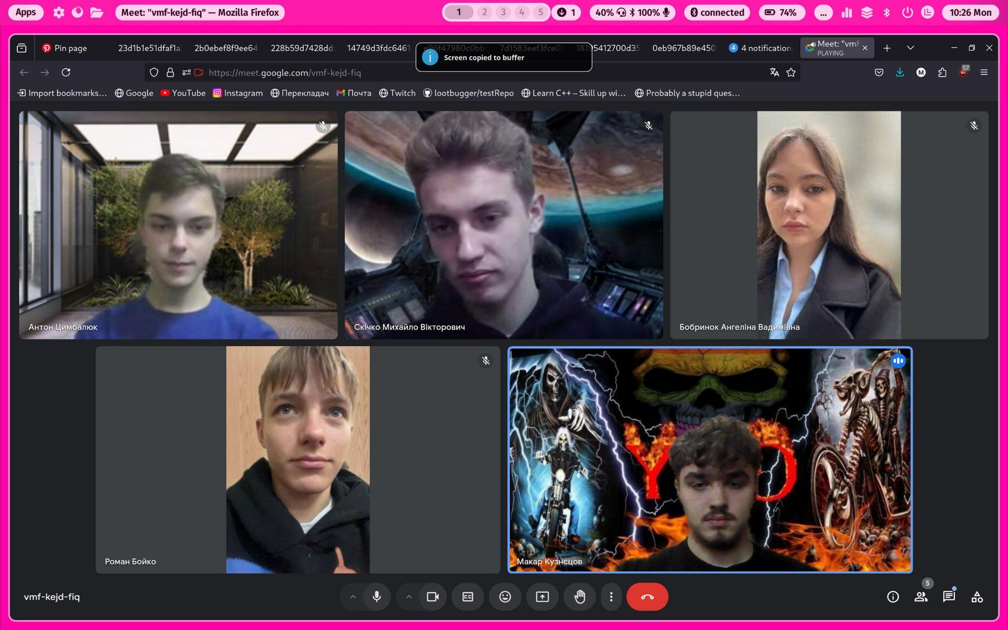
Висновок:
В цьому Епіку, я навчився налаштовувати Visual Studio Code, ознайомився з його дебагером і зміг написати свої перші програми. Також дізнався як працює GitHub, створив блок-схеми до цих програм.

